免疫荧光检测报告
【试剂及材料】
1、实验器材
名称 | 厂家 | 型号
脱水机 | 上海徕卡仪器有限公司 | TP1020
包埋机 | 天津天利航空机电有限公司 | BMJ-IB
病理切片机 | 上海徕卡仪器有限公司 | RM2235
冻台 | 武汉俊杰电子有限公司 | JB-L5
组织摊片机 | 武汉俊杰电子有限公司 | JK-5
烤箱 | 上海三发科学仪器有限公司 | DHG-9960A
粘附载玻片 | 江苏世泰实验器材有限公司 | 188105
盖玻片（24*32mm） | 江苏世泰实验器材有限公司 | 10212432C
刀片 | 日本羽毛牌 | R35
正置光学显微镜 | 日本尼康 | Nikon Eclipse Ci-L
成像系统 | 日本尼康 | Nikon DS-Fi2
2、主要实验试剂
试剂名称 | 厂家 | 货号
无水乙醇 | 国药集团化学试剂有限公司 | 100092683
二甲苯 | 国药集团化学试剂有限公司 | 10023418
氯化钠 | 国药集团化学试剂有限公司 | 10019318
氯化钾 | 国药集团化学试剂有限公司 | 10016318
磷酸二氢钾 | 国药集团化学试剂有限公司 | 10017618
磷酸氢二钠，无水 | 国药集团化学试剂有限公司 | 2004061933
BSA | Sigma | B2064
Tris-base | Sigma | 648310
EDTA | Sigma | E9884
DAPI | abcam
3、一抗及二抗信息
试剂名称 | 厂家 | 货号 | 稀释比
二抗信息（试剂盒里面包含二抗及DAB显色系统）

[操作流程]
- 石蜡切片考片62℃烤片30min。
- 切片脱蜡：组织芯片置于二甲苯中浸泡20分钟，更换二甲苯后再浸泡20分钟，更换二甲苯后再浸泡20分钟；
- 水化：
  - 无水乙醇中浸泡1min；
  - 无水乙醇中浸泡1min；
  - 95%乙醇中浸泡1min；
  - 95%乙醇中浸泡1min；
  - 70%乙醇中浸泡1min；
  - 自来水水洗5分钟；
  - 蒸馏水清洗一下；
- PBS洗涤3次，每次5min；
- 热抗原修复：
  - 将洗涤的片子放入到塑料的架子上面，置于煮沸的抗原修复液（tris-edta ，PH=9.0或是柠檬酸抗原修复液，PH=6.0）中，电饭煲煮沸维持15min后，保温15min，关闭电源后自然冷却。
- PBS洗涤3次，每次5min；
- 除去PBS，每张片子加一滴或是100ul的非免疫动物羊血清，37℃孵育20min或室温1h；
- 去除血清，每张片子加入1滴或是100ul的一抗稀释液稀释的一抗，4℃过夜反应；
- 第二天取出湿盒，常温下放置1h或是37℃放置30min；
- PBS洗涤3次，每次5min；
- 除去PBS，每张片子加入一滴或是100ul标记的荧光二抗，37℃下孵育1h；
- PBS洗涤3次，每次5min；
- Fluoroshield Mounting Medium With DAPI封片剂封片，上机检测。

【实验结果】
镜下观察细胞核为蓝色，红色荧光信号为阳性表达，阴性对照无荧光信号
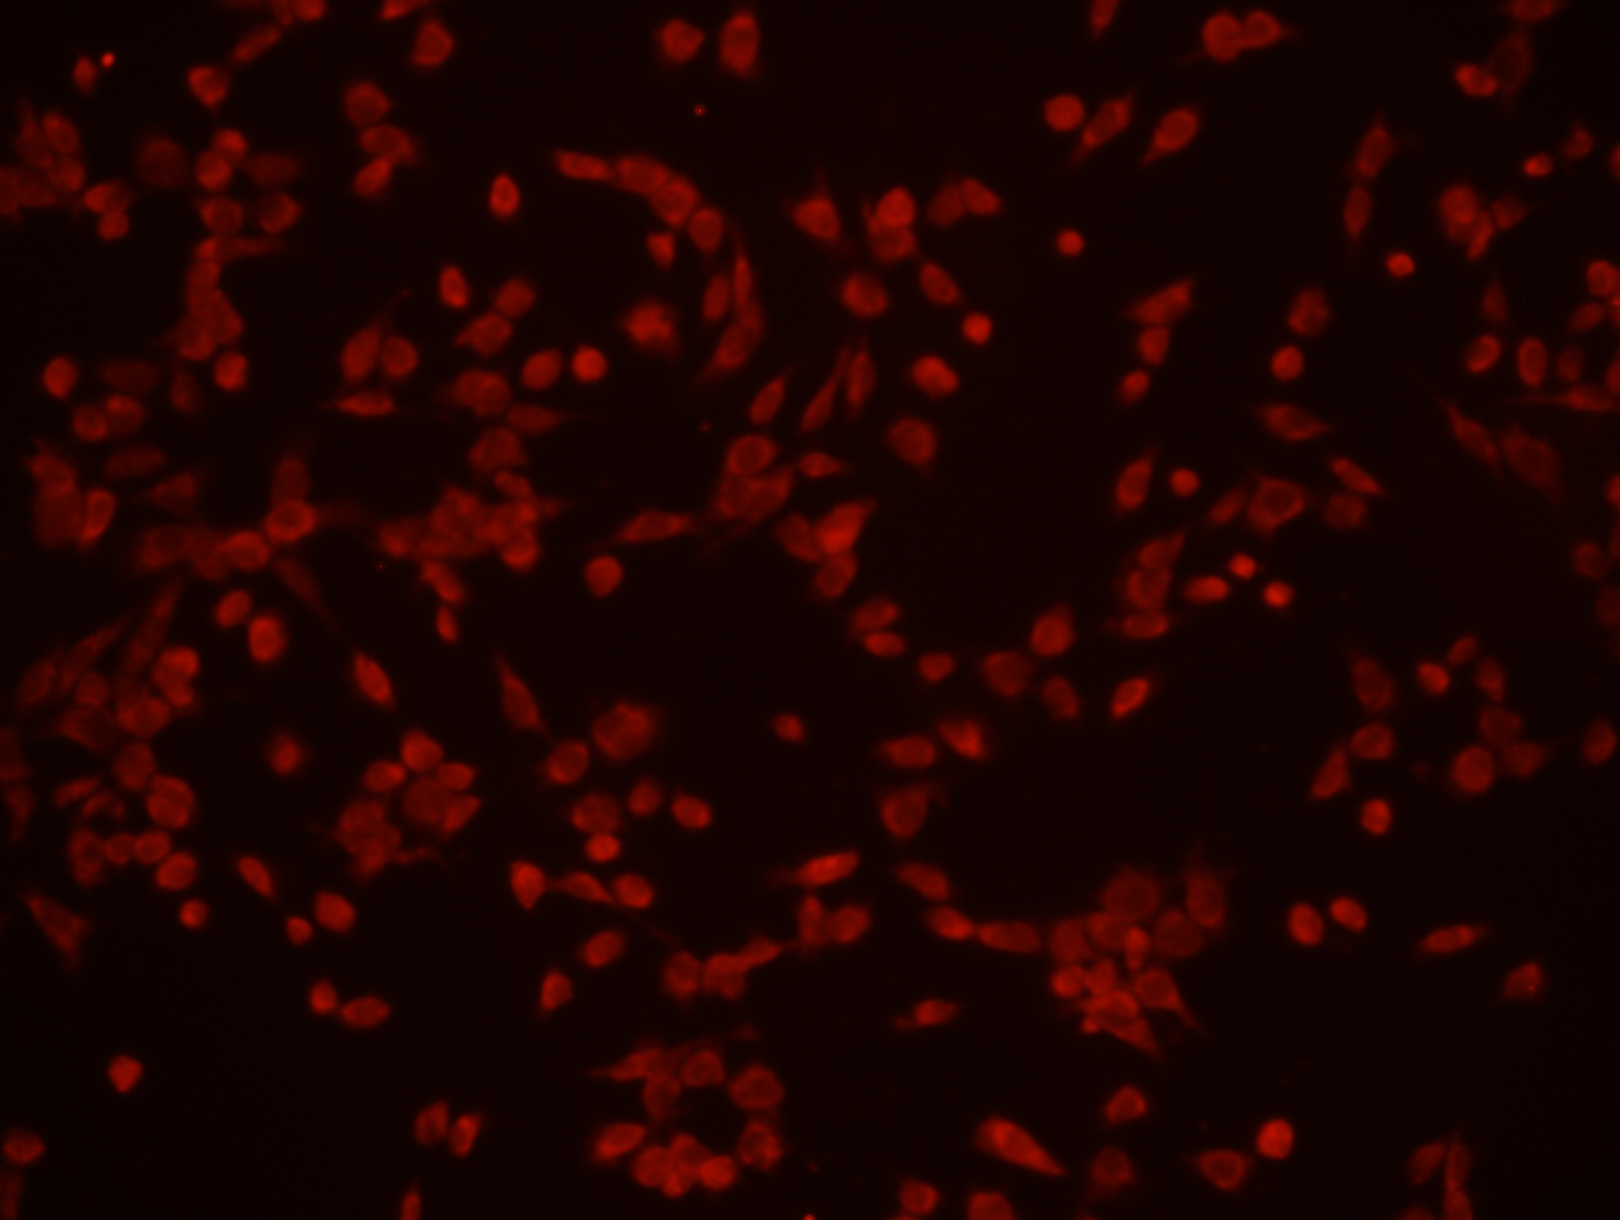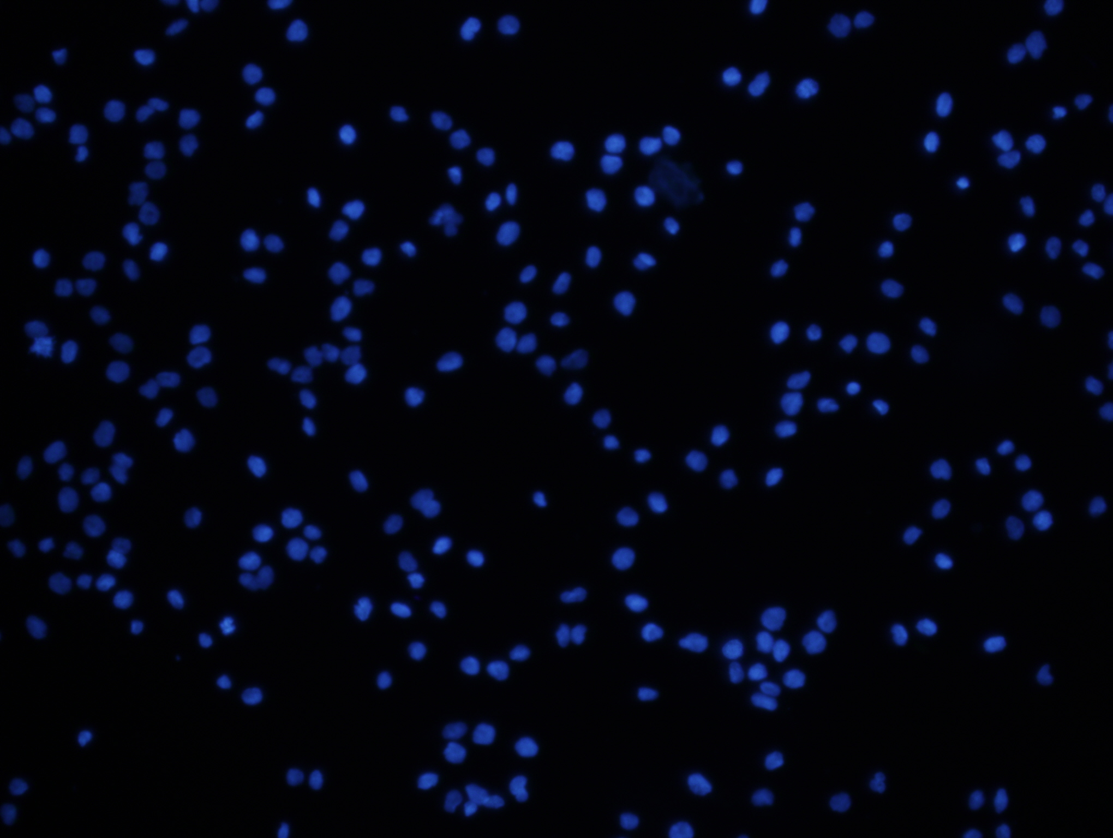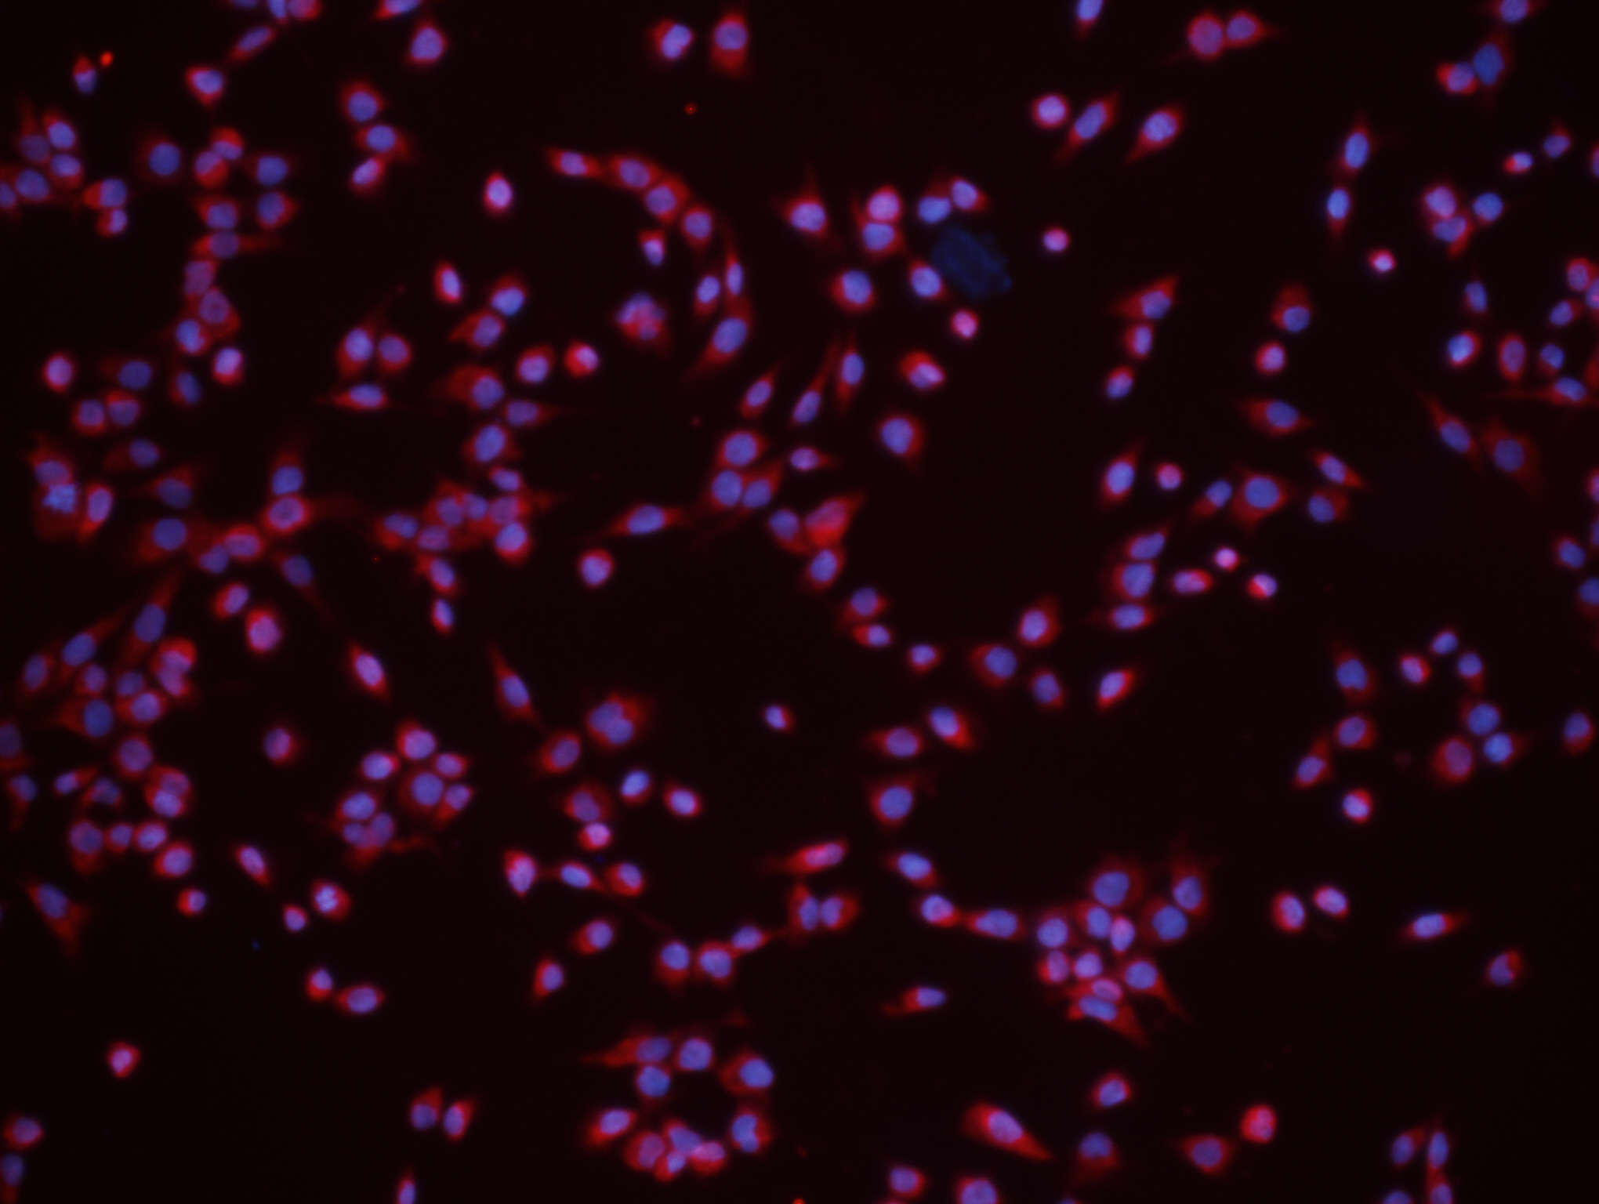
结果分析：上面三张图，从左到右分别是阳性表达信号，细胞核染色信号，最后是前面两张合并后的结果，目的是确认阳性表达是否正确。
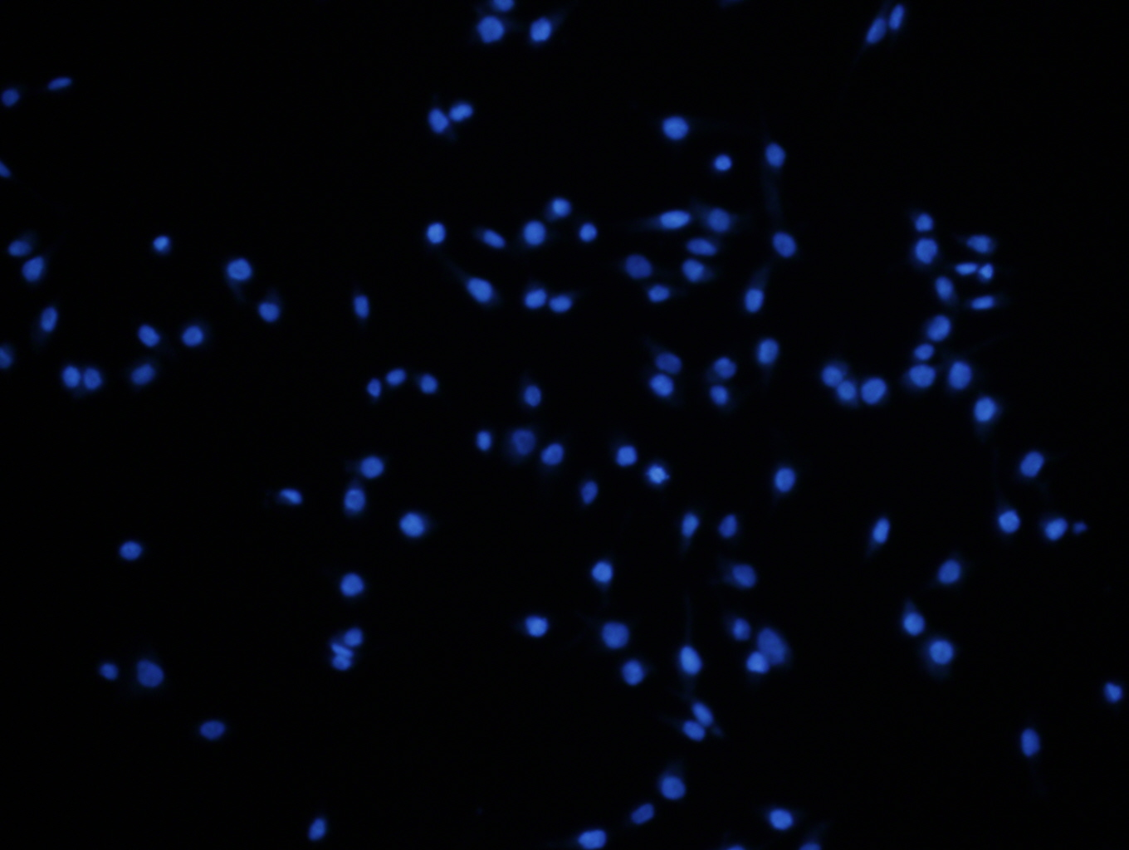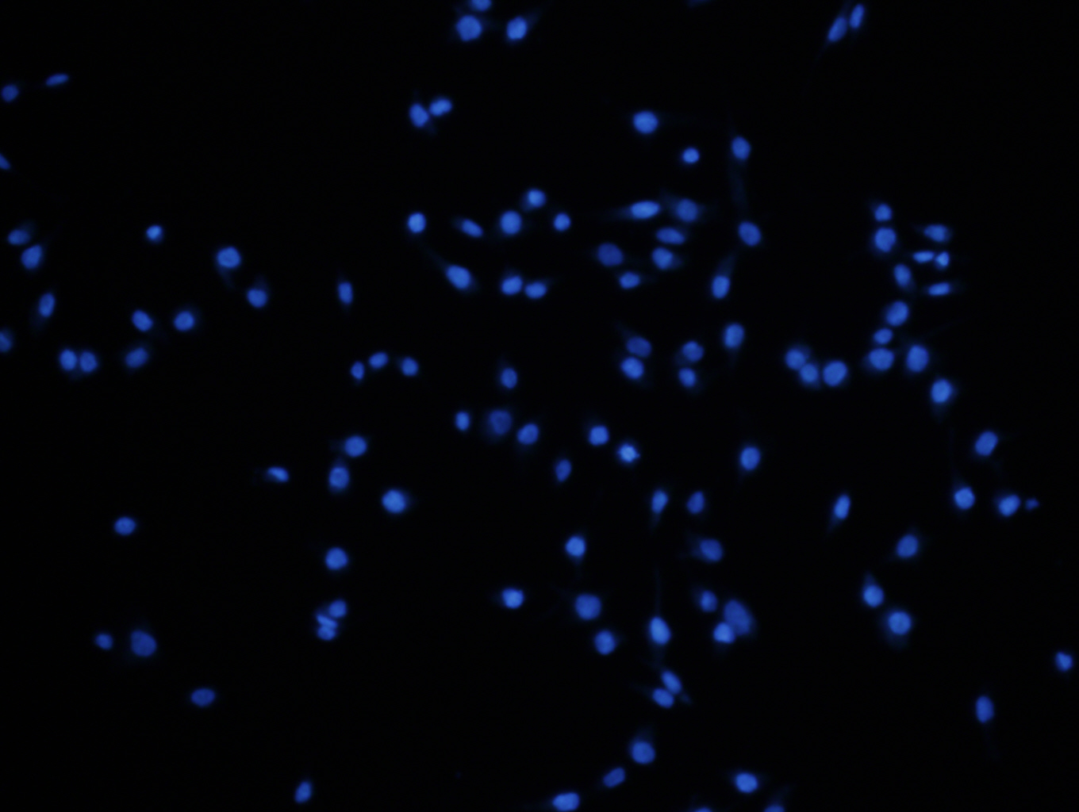
结果分析：上面三张图，从左到右分别是阴性表达信号，细胞核染色信号，最后是前面两张合并后的结果，目的是确认阴性性表达是否正确。

